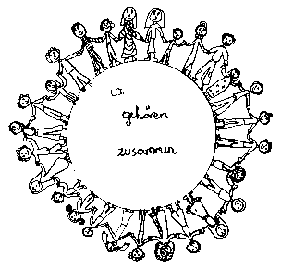 | Volksschule Zell an der Pram | 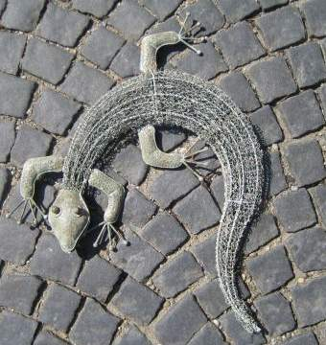  GeKo
 | Wir gehören zusammen

4755 Zell an der Pram, Bgm.Felix Meier-Str.1 Bezirk Schärding, Oberösterreich

fon und fax: 07764/8478 Schulkennzahl: 414371

E-Mail: vs.zell.pram @ gmail.com www.volksschule-zell.at

2. Elterninformation 31. September 2019

Das ist los | am/um
Gemeindeausflug – daher KEINE Ausspeisung! Für die Kinder der Nachmittagsbetreuung bitte Jause mitgeben! | DO | 3. Oktober
Klassenforen:
Mittwoch, 2. Oktober für die Klassen 2a und 2b  Donnerstag, 3. Oktober für die Klasse 3  Dienstag, 8. Oktober für die Klasse 1 |  | jeweils um 19 Uhr
Radfahrprüfung für die Klasse 4 | MI | 9. Oktober
Schulspartag – Spardosenentleerung in der RaiBa:  An diesem Tag den Kindern Sparbuch und Spardose der Raiffeisenbank mitgeben. Wir danken der RaiBa und den Müttern vom SPIEGEL-Treffpunkt Zell an der Pram für die gesunde Jause! | DO | 24. Oktober
Schulforum:  (für Klassenelternvertreter, Lehrkräfte und Elternvereinsobmann und Stellvertreter) | MO | 28. Oktober um 20.00 Uhr
SCHULFREI | MI  DO | 30. Oktober  31. Oktober

Folgende Beträge werden Anfang Oktober abgebucht:
Kaution für Schulleibchen: - nur Klasse 1 | 5,-
Österreichisches Jugendrotkreuz | 3,-
Werkgeld für die Klassen 1, 2a, 2b | 7,-
Werkgeld für die Klassen 3 und 4 | 10,-
Spatzenpost je nach Bestellung | 13,-
Elternvereinsbeitrag für das Schuljahr pro Familie | 10,-
Schulmilch bis 29. Oktober | Milch: 13,50 € / K, ACE, J, H: 21,60 €
Schulsachen: | Die Höhe des Betrages wird euch jeweils vom Klassenlehrer bekanntgegeben.
Mit freundlichen Grüßen!

Bitte abschneiden, unterschreiben und beim Klassenlehrer abgeben!

Ich habe die Elterninformation vom Oktober gelesen und die Termine zur Kenntnis genommen!
Name des Kindes:__________________, Klasse:___Unterschrift der Erziehungsberechtigten: _________________________________________________________

